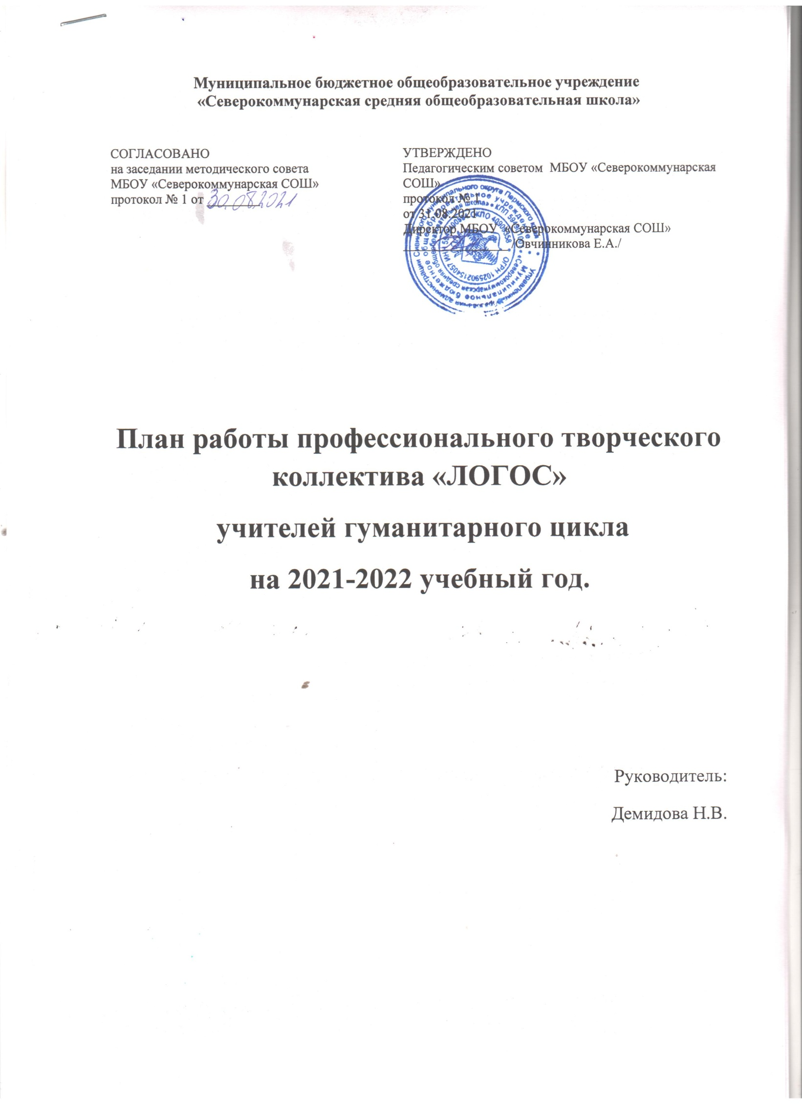
Муниципальное бюджетное общеобразовательное учреждение
«Северокоммунарская средняя общеобразовательная школа»

СОГЛАСОВАНО  на заседании методического совета  МБОУ «Северокоммунарская СОШ»  протокол № 1 от ________ | УТВЕРЖДЕНО  Педагогическим советом МБОУ «Северокоммунарская СОШ»  протокол № 1  от 31.08.2021  Директор МБОУ «Северокоммунарская СОШ»  ________________ /Овчинникова Е.А./

План работы профессионального творческого коллектива «ЛОГОС»
учителей гуманитарного цикла
на 2021-2022 учебный год.

Руководитель:
Демидова Н.В.

п. Северный Коммунар
Тема методической работы:. Формирование и развитие функциональной грамотности обучающихся на уроках и во внеурочной деятельности посредством актуализации межпредметных связей в образовательном процессе.

Цель: Повышение качества обучения через применение различных способов и приемов развития функциональной грамотности школьников.

Задачи:
1. Рассмотреть теоретические аспекты процесса формирования функциональной грамотности.
2. Активизировать работу по выявлению, изучению, обобщению актуального педагогического опыта учителей по теме ПТК.
3. Выявить возможности активизации межпредметных связей как условие формирования функциональной грамотности обучающихся.
3. Совершенствовать качество современного урока, повышать его эффективность за счет применения современных методов обучения и внедрения новых технологий.
4. Разработать различные механизмы для реализации системы мер по формированию функциональной грамотности обучающихся. Создать банк заданий и педагогических технологий, используемых учителями для формирования и развития функциональной грамотности обучающихся (креативного мышления).
5. Провести диагностику сформированности функциональной грамотности обучающихся.
6. Совершенствовать содержание учебно-методического комплекса и формы преподавания для развития функциональной грамотности обучающихся.
7. Продолжить целенаправленную систематическую работу по развитию творческих, интеллектуальных и коммуникативных способностей обучающихся посредством организации различных форм работы.
8. Улучшить качество внеурочной и внеклассной работы.
9. Повышать профессиональное мастерство педагога через:
  - выступления на методических и педагогических советах,
  - проведения открытых урок,
  - взаимопосещения уроков,
  - обучения на курсах повышения квалификации,
  - участия в вебинарах по предметам;
  - участия в конкурсах педагогического мастерства.
- Вести целенаправленную работу среди учащихся по подготовке и успешной сдачи ОГЭ и ЕГЭ.
Формы методической работы ПТК:
- проведение заседаний ПТК;
- подготовка и проведение предметной декады;
- работа учителей над темами самообразования;
- организация и проведение открытых уроков;
- участие в педагогических советах по методической теме школы;
- участие в играх, конкурсах, олимпиадах по предмету муниципального и краевого уровней.
- проведение диагностических и тренировочных работ.
Основные направления работы ПТК:
- повышение методического мастерства учителей;
- организация учебной деятельности, направленной на формирование функциональной грамотности и повышение уровня качества знаний учащихся.

Совершенствование работы учителя:
- участие в мероприятиях различных уровней;
- изучение, обобщение и распространение педагогического опыта;
- обмен опытом по подготовке школьников к итоговой аттестации;
- работа с одаренными детьми;
Обсуждение вопросов:
- структура современного урока;
- формирование и развитие функциональной грамотности обучающихся;
- межпредметные связи на уроках;
- подготовка учащихся к ОГЭ и ЕГЭ.
Индивидуальные консультации педагогов:
- подготовка открытых уроков;
- прохождение курсовой подготовки.
Внеклассная работа с обучающимися:
      - участие в конкурсах различного уровня;
- участие в олимпиадах школьников;
- предметная декада;
- участие в дистанционных конкурсах, очных и заочных конкурсах.

Планирование работы

Содержание работы | Срок | Ответственный
Заседания ПТК  1. «Планирование работы ПТК на 2021-2022 уч.г.» | Сентябрь 2021 г. | Демидова Н.В.
2. «Структура современного урока» | Октябрь-ноябрь 2021 г | Демидова Н.В.
3. «Формирование и оценка функциональной грамотности обучающихся: приоритетные задачи на 2021/2022 учебный год» | Ноябрь-декабрь | Педагоги ПТК
4. «Формирование и оценка функциональной грамотности обучающихся: дидактический потенциал заданий PISA-формата при обучении предметам общественно-научной направленности.» | Март-апрель | Демидова Н.В.
5. «Анализ результатов ТОГЭ, ТЕГЭ. Обмен опытом по организации подготовки к ГИА» | Декабрь 2021, март 2022 | Демидова Н.В.  Тюлюпо Е.В.  Фистина А.Н.
ЧИТАТЕЛЬСКАЯ ФУНКЦИОНАЛЬНАЯ ГРАМОТНОСТЬ
1. Проверка олимпиадных работ муниципального этапа ВОШ по русскому языку, литературе, истории, обществознания, английскому языку и МХК. | Ноябрь 2021 | Демидова Н.В.  Тюлюпо Е.В.  Фистина А.Н.  Рябкова Л.В.
2. Создание электронного сборника «Формируем читательскую грамотность» (Обмен опытом по формированию читательской грамотности обучающихся). | Декабрь – январь 2021 | Педагоги ПТК
3.Практикум: составление заданий по формированию читательской грамотности (работа в группах). | Декабрь – январь 2021 | Педагоги ПТК
4. Организация работы с одарёнными детьми: подходы, проблемы, корректировка в работе – по результатам ВОШ и участие в творческих предметных конкурсах. | Ноябрь-декабрь 2021 | Педагоги ПТК
ЯЗЫКОВАЯ ФУНКЦИОНАЛЬНАЯ ГРАМОТНОСТЬ
1. Составление перечня необходимых условий для формирования языковой функциональной грамотности. | Январь-февраль 2021 г. | Педагоги ПТК
2.Подготовка участников, работа в жюри конкурса исследовательских работ школьной и районной научно-практической конференции. | Январь-февраль 2021 г. | Педагоги ПТК
РАЗВИТИЕ КРЕАТИВНОГО МЫШЛЕНИЯ
1. Предметная декада | Февраль-март 2021 г | Педагоги ПТК
2.Открытые уроки по предметам. | Февраль-март 2021 г | Педагоги ПТК
3.Выступления по теме «Функциональная грамотность» | Февраль-март 2021 г | Педагоги ПТК
4. Рефлексия по итогам проведенной декады | Март 2021 г | Педагоги ПТК
В ТЕЧЕНИЕ ГОДА
Подготовка учащихся к ОГЭ и ЕГЭ.  1. Прохождение курсов повышения квалификации.  2.Участие в работе экспертных групп по проверке второй части экзаменационных работ.  3.Участие в семинарах по обмену опытом подготовки учащихся к экзаменам. | По графику | Педагоги ПТК
Подготовка учащихся к  олимпиадам, предметным и творческим конкурсам | В течение года | Педагоги ПТК
Трансляция педагогического опыта на различном уровне. | В течение года | Педагоги ПТК
Взаимопосещение уроков. | В течение года | Педагоги ПТК
ПЕРСПЕКТИВНОЕ ПЛАНИРОВАНИЕ ПО ИТОГАМ УЧЕБНОГО ГОДА
Организация и проведение заседания «Подведение итогов учебного года. Перспективы работы»  Разработка проекта плана работы на 2022-2023 учебный год  Составление электронной методической копилки заданий по формированию читательской, языковой грамотности и креативного мышления. | Май 2021 г. | Демидова Н.В.

